平成30年9月18日
企画委員各位
日本学術振興会
薄膜第131委員会
委員長 近藤高志

日本学術振興会 薄膜第131委員会
第13７回企画委員会 開催通知

標記委員会を下記のとおり開催しますのでご参集ください。なお、併せて別紙プログラムに記載の第２９１回研究会ならびに第28５回委員会を開催することを申し添えます。

- 開催日時： 平成30年10月30日（火）
企画委員会 10:30～12:00

- 場 所 ：名古屋大学ベンチャービジネスラボ(VBL)3階 会議室
〒464-8603名古屋市千種区不老町B2-4，Tel: 052-789-5447
名古屋市営地下鉄 「名古屋大学」 下車
http://www.vbl.nagoya-u.ac.jp/access.html

3. 議 事
（１）次回委員会・研究会について
（２）その他

議題の追加がございましたら、庶務担当: 大見委員まで御連絡下さい。
大見俊一郎 （薄膜第１３１委員会 庶務幹事）
○第131委員会ホームページ
http://www.sdm.ee.e.titech.ac.jp/JSPS/TF131.html

東京工業大学 工学院 電気電子系
〒226-8502 横浜市緑区長津田町4259 J2-72
電話&FAX: 045-924-5481
E-mail: ohmi@ee.e.titech.ac.jp

ご出欠を 平成30年10月12日(金)までにご回答いただきたくお願いします。

【裏面につづく】

【会場案内】
名古屋大学ベンチャービジネスラボ(VBL) ベンチャーホール
〒464-8603名古屋市千種区不老町B2-4
Tel: 052-789-5447
名古屋市営地下鉄 「名古屋大学」 下車 3番出口
http://www.vbl.nagoya-u.ac.jp/access.html

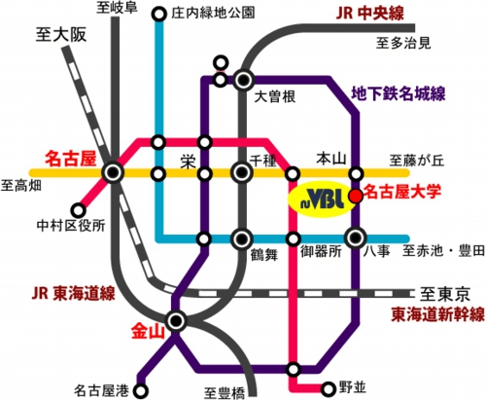

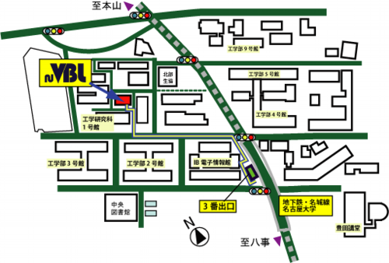

以上

